DICHIARAZIONE
SULL’AMBIENTE E LO SVILUPPO SOSTENIBILE
DELLE ISOLE MINORI

Siamo coinvolti nella gestione delle piccole isole1 quindi siamo particolarmente consapevoli delle loro singolarità e del loro valore in termini di patrimoni (naturali, storici, culturali o paesaggistici, materiali o immateriali). Sapiamo anche a che punto sono importanti per lo sviluppo di attività socio-economiche rispettose e compatibili con le sfide ambientali.

Dobbiamo far fronte a varie poste in gioco condivise e ricorrenti :
- Le minacce importanti legate ai cambiamenti globali (inquinamento atmosferico e idrico, lo sfruttamento sempre più intensivo delle risorse, le invasioni biologiche, la distruzione degli habitat, l’erosione della biodiversità e il cambiamento climatico);
- La fluttuazione stagionale del numero di animali;
- La gestione dei rifuiti, dell’acqua e dell’energia ;
- I servizi essenziali alla vita collettiva, la loro efficienza e continuità (trasporti, educazione, servizi sanitari, ecc.) ;
- La dipendenza nei confronti dell’esterno (materie prime, prodotti trasformati, ecc).

Condividiamo una visione, riconosciamo la necessità di iniziare e proseguire, su questi territori, un progetto di sviluppo sostenibile basato sulla Dichiarazione di Rio +20, gli obiettivi d’ Aïchi1 e il programma di lavoro sulla biodiversità insulare e i principi di gestione integrata delle coste2 e delle convenzioni dei Mari Regionali3, caraterizzato da :

- Una buona comprensione del territorio insulare nella sua globalità terrestre e marittima ;
- Il coinvolgimento delle figure professionali del territorio (Stato, collettività, attori economici, cittadini, esperti, proprietari fondiari,...) ;
- La gestione equilibrata del territorio, la tutela e la valorizzazione dei patrimoni ;
- Il restauro o la continuità di un “buon” stato ecologico degli ecosistemi particolarmente via l’utilizzazione sostenibile delle risorse naturali, la conservazione della biodiversità e la riduzione di tutti i tipi di inquinamenti;
- Uno sviluppo economico e sociale rispettoso che contribuisca al benessere delle popolazioni e alla riduzione delle disuguaglianze sociali e della povertà, e che, inoltre, antecipi gli impatti negativi dei nuovi progetti di sviluppo ;
- Il fatto di prendere in conto la diversità dei saperi e delle pratiche per articolare le conoscenze empiriche, i sapere e saper fare locali con quelli “scientifici”.

Definiamo come obiettivi comuni :
- Esprimere e tradurre i principi che regolano la nostra visione comune nelle nostre strategie e piani d’azione,
- Fare venire fuori dei modelli di governance multi-livelli tra attori pubblici e privati,
- Attenuare gli impatti dei cambiamenti globali che minacciano potenzialmente i territori con degli strumenti di gestione, delle tecnologie pur promuovendo un cambiamento di attegiamento degli attori economici e degli utenti di questi territori.

Per raggiungere questi obiettivi, desideriamo ricorrere ai seguenti mezzi :
- Una rete di cooperazione e di scambi delle nostre conoscenze, competenze per rinforzare le nostre capacità,
- Un vivaio di esperti capaci di rispondere alle poste in gioco individuate al livello locale,
- Un marchio per incoraggiare e valorizzare i sforzi realizzati da ogni territorio,
- Una piattaforma per condividere e difondere le esperienze.

Rappresentante del Comitato Insulare SMILO dell’isola Presidente dell'Associazione SMILO

Cognome / Nome Cognome / Nome

Firma Firma

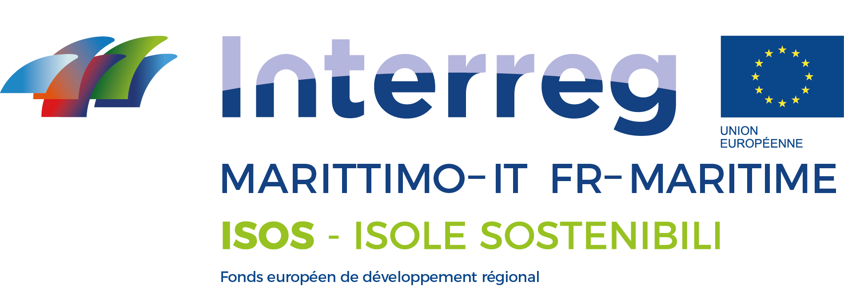
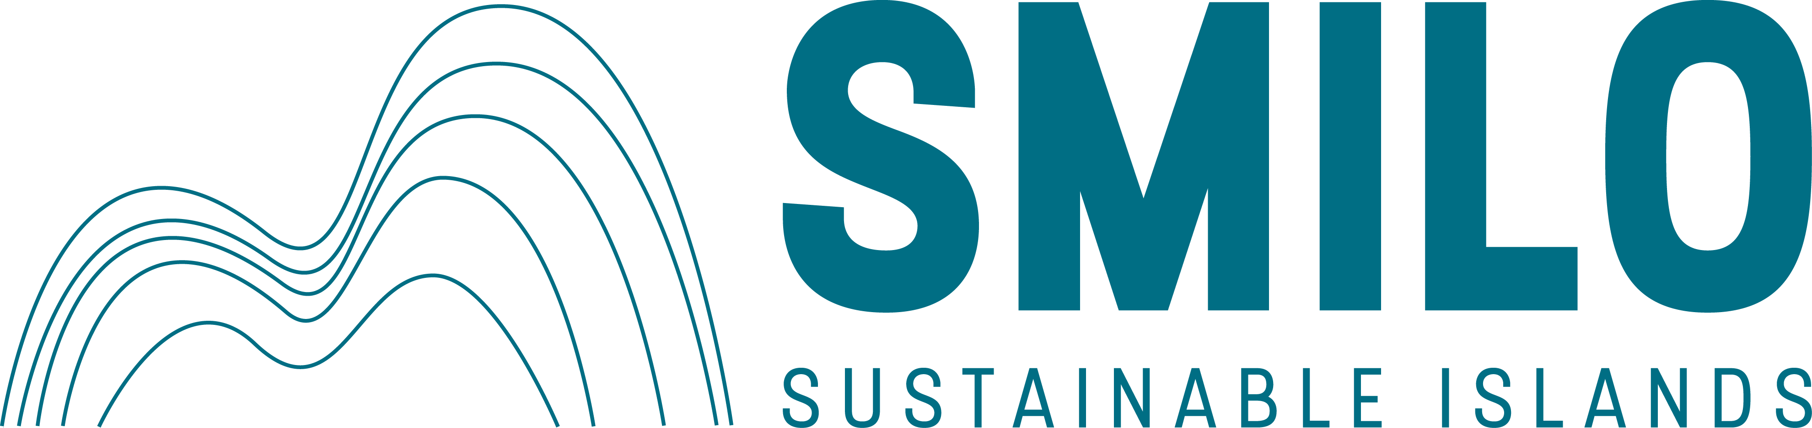

NOTE

1 Con una superficia massima (terrestre) di 150 km2 ; isole « vere », cioè senza ponte che le collega al continente, lontane dal continente, con o senza uno specifico statuto di protezione (per esempio : Riserva di biosfera, parco naturale, AMP, ecc.) ; abitate o meno.

2 Il piano strategico per la biodiversità biologica 2011 – 2020. Visione : « Fino al 2050, la diversità biologica sarà valorizzata, tutelata, restaurata e sfruttata con saggezza »

Scopo strategico A : Gestire le cause profonde della riduzione della diversità biologica
Scopo strategico B : Ridurre le pressioni dirette esercitate sulla diversità biologica e incoraggiare l’utilizzazione sostenibile delle risorse
Scopo strategico C : Migliorare lo diversità biologica tutelando gli ecosistemi, le varie speccie di animali e la divesrità genetica
Scopo strategico D : Rinforzare i vantaggi e i « servizi » resi dagli ecosistemi
Scopo strategico E : Rinforzare la gestione delle conoscenze e delle capacità grazie ad una pianificazione partecipativa.

3 La Gestione Integrata delle coste è un « processo dinamico di gestione e di utilizzazione sostenibile delle coste, tenendo conto della fragilità degli ecosistemi e dei paesaggi costieri, della diversità delle attività e delle interazioni ma anche della loro vocazione marittima e dei loro impatti sia sulla terra che sul mare» (secondo il protocolo relativo alla gestione integrata delle coste del Mediterraneo in riferimento alla convenzione di Barcelona del 2011).

4 The Regional Seas Conventions and Action Plans will:

- Endeavor to effectively apply an ecosystem approach in the management of the marine and coastal environment in order to protect and restore the health, productivity and resilience of oceans and marine ecosystems, and to maintain their biodiversity, enabling their conservation and sustainable use for present and future generations.
- Contribute to the implementation of the Manila Declaration of the Global Programme of Action for the Protection of the Marine Environment from Land-based Activities, especially in the core partnership areas of wastewater management, nutrients and marine litter. Furthermore, the Regional Seas Conventions and Action Plans will act on provisions related to the development and implementation of protocols addressing land-based pollution sources and activities affecting the marine environment.
- Strengthen capacities at the national level on marine and coastal governance, in order to enable coordination and coherence with systems such as the Large Marine Ecosystem approach, Regional Fisheries Management Organizations and River Basin Organizations, as appropriate.
- Support the provision of tools to decouple economic growth from environmental pressures in the marine and coastal environment by promoting resource efficiency and productivity, including assessing the value of the services provided by these key ecosystems.
- Strengthen coordination and build necessary capacities at the regional and national levels to improve global knowledge and trends on the status of the marine environment, contributing to the World Oceans Assessment (Regular Process).
- Strengthen collaboration mechanisms to address common regional objectives, partnerships and co-ordinated regional implementation of relevant Multilateral Environmental Agreements, global and regional initiatives by United Nations Agencies, such as the International Maritime Organization (IMO), International Atomic Energy Agency (IAEA), Intergovernmental Oceanographic Commission(IOC) of UNESCO, UN Division for Ocean Affairs and the Law of the Sea (DOALOS), United Nations Development Programme, United Nations Industrial Development Organization (UNIDO),Food and Agriculture Organization of the United Nations (FAO), Global Partnership for Oceans of the World Bank, the UN Secretary General’s Oceans Compact, and ICRI.
(http://www.unep.org/regionalseas/about/strategy/default.asp)

